Правила безопасности - бытовой газ!
Работники ПЧ-311 КГКУ «Противопожарная охрана Красноярского края» напоминают населению о мерах пожарной безопасности при использовании газового оборудования. Ответственность за безопасную эксплуатацию работающих газовых приборов и их содержание в надлежащем состоянии несут владельцы.
Обязательно ежегодно организуйте проверку специалистами. Приобретайте газовое оборудование только в специализированных организациях, имеющих сертификаты. Установка оборудования должна быть проведена в соответствии с техническими нормами и требованиями безопасности.
Газовые баллоны желательно хранить вне зданий: в пристройках, шкафах (выполненных из негорючих материалов) на расстоянии не ближе 5 метров от входов в здание. Пристройки и шкафы должны иметь жалюзи для проветривания и запираться на замок во избежание доступа к ним детей. Не допускается хранение газовых баллонов в непосредственной близости к нагревательным приборам.
Владельцам газового оборудования необходимо иметь и соблюдать инструкции по эксплуатации приборов.
Если вы почувствовали запах газа в квартире, немедленно прекратите пользоваться прибором, перекройте краны на плите и вентиль на баллоне. Откройте окна и двери, чтобы предотвратить появление взрывоопасной концентрации газа. В это время не пользуйтесь открытым огнем, не включайте и не выключайте свет и электроприборы. Покиньте помещение и предупредите соседей. Вызовите службу газа-104 или позвоните на единый телефон экстренных служб-112.
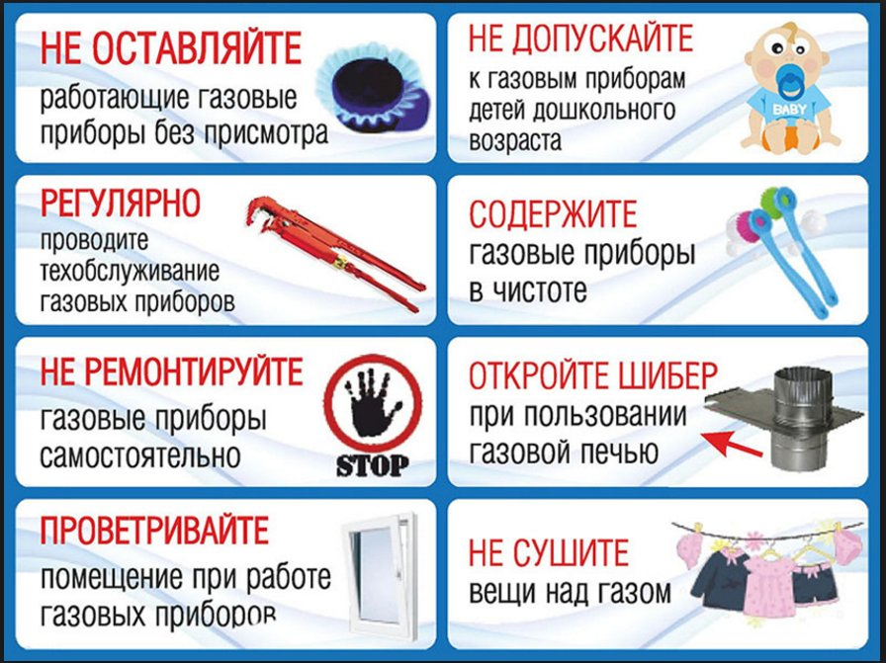 ПЧ-311 п.Кетский тел. 8 (39166)21-2-01
Инструктор ПП Козлова В.Н.

